Met 70 koeien naar € 100.000 inkomen

Door

[**Jelle Feenstra**](https://www.melkvanhetnoorden.nl/author/jelle-feenstra/)

 -

30 mei 2020

**Met 70 koeien een jaaromzet van € 216.000 draaien en daar jaarlijks rond de € 100.000 van overhouden. Biologisch melkveehouder Lambert Bierema (60) in het Groningse Rottum bewijst jaar op jaar dat schaalvergroting niet zaligmakend is.**

Zijn geheim? ‘Ik geef niks uit als het niet hoeft. En denk vóór elke uitgave: heb ik het echt nodig?’ Over de ton winst die dat oplevert, mag hij nog wel even aftikken met de fiscus. ‘Maar daartoe ben ik wel bereid.’ De wijsheid van zijn vroegere boekhouder, de legendarische Jappie Rijpma, knoopte hij in zijn oren: ‘Wees blij dat je zoveel winst maakt en de helft in eigen zak kan steken.’

**Weinig krachtvoer**

Zuinig boeren zit hem in het bloed. Het sloop erin in Nieuw-Zeeland, waar hij beginjaren tachtig op een agrarische uitwisselingsreis bij verschillende melkveehouders zijn ogen en oren goed de kost gaf. Daar zag Bierema hoe je met weinig input een goed inkomen haalt. Eenmaal terug op het Hoogeland in Noord-Groningen vertaalde hij dat in een bedrijfsvoering met veel gras en weinig krachtvoer. De laatste jaren is het krachtvoer zelfs volledig vervangen door grasbrok.

De oude Groninger kop-hals-rompboerderij is 130 jaar oud. Daar werden tot 1982 40 koeien gemolken op een grupstal. Er kwam een ligboxenstal en het bedrijf kreeg op basis van de nieuwbouw extra melkquotum. Het aantal van 65 koeien waarmee het bedrijf startte, is sindsdien nooit veel meer gegroeid. Slechts één keer, in 1992, kocht Bierema quotum. Op z’n meest molk hij 560.000 kilo melk met 80 koeien, nu zit hij al jaren op of iets onder de 400.000 kilo melk, met 70 melkkoeien. Volgens velen niet toekomstwaardig, de Groninger bewijst met zijn systeem van low input-high-output het tegendeel. ‘Ik heb met 70 koeien altijd een prima inkomen kunnen halen, waarom zou ik dan groeien? Groeien betekent voor mij niet meer werkplezier. En de druk van veel schulden geeft mij negatieve energie en stress. Wie tevreden is met wat die heeft, is de rijkste die er leeft.’

**Biologisch kers op de taart**

Qua kostprijs boerde hij altijd al scherp. En omdat hij toch al amper kunstmest of krachtvoer gebruikte, besloot hij tien jaar geleden biologisch te worden. ‘Een stuk bij de stal aan met een tweede melkrobot of biologisch worden, dat was de keus. Ik koos voor het laatste, omdat ik al jaren verwacht dat we uiteindelijk naar de Europese stikstofnorm van 170 kilo per hectare gaan. Sindsdien kan hij jaarlijks op de sigarendoos het sommetje maken: vier ton melk x zo’n 50 cent (melkprijs + prestatietoeslag + reservering + omzet en aanwas + hectaretoeslag) maakt een jaaromzet van ruim € 200.000. Vervolgens jaarlijks niet veel meer dan ruim € 100.000 aan kosten maken. En dat lukt aardig. ‘Soms is het wat meer, soms wat minder.’

‘Koning van de kostprijs’ bij EDF

Resultaat (zie tabel hieronder): een winst van ruim € 100.000 en een kasstroom van € 111.000. Daarvan is ruim de helft privé-inkomen vóór belasting. De andere helft is voor aflossing, vervanging en de spaarrekening.

**Let-op-de-kleintjes-elementen**

Zelf insemineren met stieren in de aanbieding, als het kan één rietje voor twee koeien gebruiken, in de woning een extra trui aantrekken om op gasverbruik te besparen. Het zijn allemaal let-op-de-kleintjes-elementen in het denken van Bierema. Melkcontrole? ‘Waarom, wat voegt het toe?’ Licht, lucht en diercomfort in de stal? ‘Ach, de koeien lopen het grootste deel van het jaar buiten en ik drijf ze niet tot het uiterste, dus die redden zich zo ook prima.’ In de werktuigenloods staan twee MB-tracs van beginjaren tachtig. Alle machines zijn tweedehands. De melkrobot viert zijn  21e verjaardag. ‘Ze zeggen wel eens dat een robot duur is, maar niet als die minstens 20 jaar meegaat.’

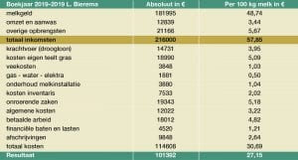bron: Alfa Accountants en Adviseurs

**Genoeg hebben op je 50ste**

Op je 50ste moet je genoeg geld verdiend hebben om de teugels langzaamaan wat te kunnen laten vieren, was zijn credo. Dat lukte hem. Nu is hij 60. Dankzij de overstap naar biologisch kan hij teugels nog iets meer laten vieren. Zo laat hij voor het eerst in zijn bestaan de loonwerker de eerste snede maaien. Tijd voor vakantie is er ook. De laatste twaalf jaar vliegen hij en zijn vrouw Lideke elk jaar twee weken naar de Benedenwindse Eilanden, meestal wordt het Bonaire of Curacao. ‘Wel tussen sinterklaas en kerst hè, want dat scheelt 2/3 in de kosten.’

Denk overigens niet dat Bierema en zijn vrouw stil hebben gezeten. Dertien jaar geleden kwam de buurman te koop: 12 hectare grond erbij gekocht. Dat brengt het totale areaal op 55 hectare, volledig eigendom. Tien jaar geleden kochten ze een huis in Rottum. Er kwam een nieuwe vloer in de stal, zwevende boxen, een weidepoort en recent hebben ze alle muren van de familieboerderij buitenom laten invoegen. ‘De meeste boeren laten het platschuiven. Ik denk: nu kan het minstens nog een generatie mee.’

[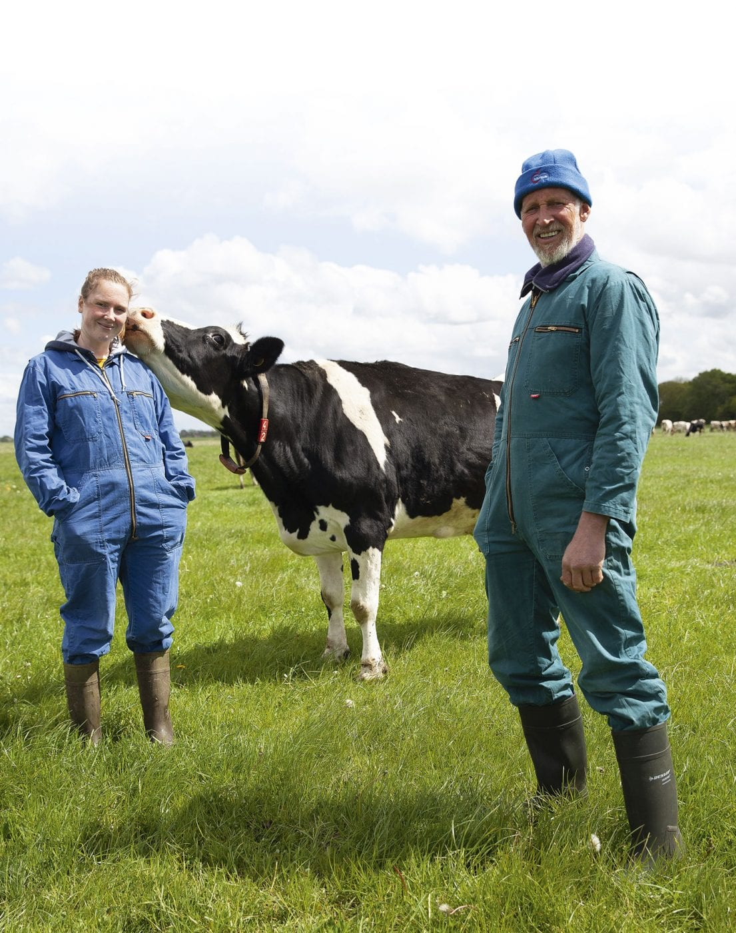](https://www.melkvanhetnoorden.nl/wp-content/uploads/Bierema_8415-scaled.jpg)Met Marjan Bierema (25) dient zich een opvolger aan. Haar vader Lambert heeft door zuinig boeren genoeg opgebouwd om de onverwachte overname in goede banen te leiden. Foto: Jelte Oosterhuis

**Vijfde generatie komt eraan**

Nog twee jaar aflossen, dan is het bedrijf schuldenvrij. Toch zullen veel collega-melkveehouders na het lezen van dit verhaal zeggen: makkelijk praten, die Lambert. Twee dochters, geen bedrijfsopvolger, kon het allemaal doen voor zichzelf, anders had hij ongetwijfeld andere keuzes gemaakt. Bierema lacht. Er leek zich inderdaad geen opvolger aan te dienen. Maar nu toont zijn oudste dochter Marjan (25) serieuze belangstelling. Ze studeerde International Business aan de Hanzehogeschool in Groningen. Haar vader nam haar wel mee naar bijeenkomsten en reisjes van de European Dairy Farmers (EDF), waar hij niet alleen lid van het eerste uur is, maar ook te boek staat als ‘de koning van de kostprijs’. Zo kwam Marjan in vaders netwerk en inmiddels werkt ze als productmanager biologisch op het hoofdkantoor van Agrifirm in Apeldoorn. Vader en dochter kijken nu serieus naar mogelijkheden om een maatschap aan te gaan.

Bierema vindt het prachtig en is klaar om zijn dochter in het zadel te helpen.  ‘Marjan heeft zo haar eigen ideeën. Zij wil met krachtvoer juist wel toe naar meer melk onder de koeien.’ Hoe dan ook zal een overname de kostprijs op het melkveebedrijf veranderen. Want ook aan de slechts 35 vreetplaatsen voor 70 koeien wil Marjan wat gaan doen. Komen er nieuwe machines? Een nieuwe stal? Een nieuwe robot in plaats van een tweedehandsje?

Vraagtekens alom. Bierema is er klaar voor: door zuinig te boeren is genoeg opgebouwd om ook een geheel onverwachte overname in goede banen te leiden.